Gros plan sur les plantes

Salut ! Bienvenue à cette leçon sur les plantes. Avant de commencer, voici 3 questions. Ne t'inquiète pas si tu ne sais pas répondre. Les réponses que tu ne connais pas, tu les découvriras dans l'heure qui vient !

1. Laquelle de ces phrases n'est **pas** correcte ?

0 En hiver, toutes les plantes meurent.   
0 Au printemps, de nouvelles plantes poussent.  
0 Au printemps et en été, plus de plantes poussent qu'en hiver.  
0 En hiver, il fait trop froid pour que la plupart des plantes poussent.

2. Indique quelle photo de plante ne convient **pas** dans la rangée.

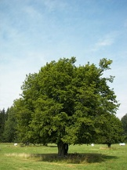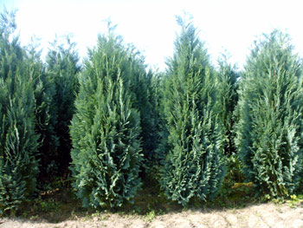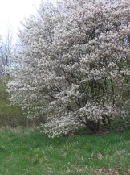 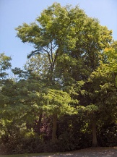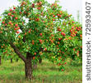

0 0 0 0 0

3. Laquelle de ces phrases est **correcte** ?

0 Si tu imprimes les photos, tu fais de la photosynthèse.  
0 Les photographes font de la photosynthèse lorsqu'ils prennent une photo.  
0 Les plantes font de la photosynthèse.  
0 Les animaux font de la photosynthèse.

« Le règne végétal »

**La faune et la flore**

Notre planète est pleine de plantes. Regarde autour de toi. Tu verras qu'il y a non seulement *beaucoup* de plantes, mais aussi beaucoup de plantes *différentes*. Cet immense ensemble de différentes plantes s'appelle le **règne végétal.**

Le règne végétal regroupe tous les êtres vivants qui font de la **photosynthèse**. La photosynthèse est un mot difficile à prononcer, qui veut dire que la plante se nourrit elle-même grâce à la **lumière**, **l'eau** et **l'air**.

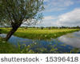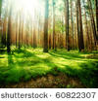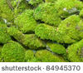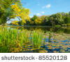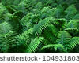

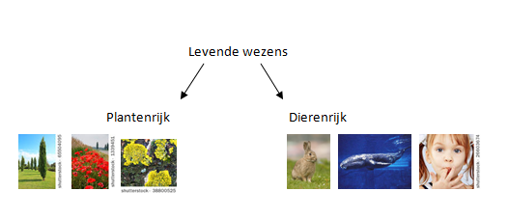

|  |  |
| --- | --- |
| Photosynthèse : se nourrit tout seul | Cherche à manger |



La photosynthèse constitue une grande différence avec l'autre règne des êtres vivants, le **règne animal** : aucun animal ne fait lui-même sa propre nourriture. Les humains non plus d'ailleurs, parce que si tu as faim, tu dois chercher quelque chose à manger. Ta faim ne disparaîtra pas toute seule.

« Le règne végétal »

Als juist: Bien joué !

Als fout eerste keer: Faux. Essaie encore !

Als fout tweede keer: Faux. Les plantes se nourrissent de **la lumière, de l'air** et **de l'eau**.

**Photosynthèse :**

La photosynthèse est un mot difficile à prononcer, qui veut dire que la plante se nourrit elle-même. Sais-tu de quoi les plantes ont besoin pour se nourrir ? Indique les **trois** éléments nécessaires !

|  |  |  |
| --- | --- | --- |
| C:\Users\u0057830\Dropbox\Validiv\E-Validiv\Ontwikkeling\Thema's\Gezondheid - Lies\Subthema 1_voeding\afbeeldingen\Toepassing 1\stock-photo-apple-54193135.jpg  Pomme | stock photo : Soil background  Terre | C:\Users\u0057830\Dropbox\Validiv\E-Validiv\Ontwikkeling\Thema's\Gezondheid - Lies\Subthema 1_voeding\afbeeldingen\Toepassing 1\stock-photo-a-stack-of-fresh-breakfast-rolls-on-a-white-background-74845897.jpg  Pain |
| stock photo : Bright winter sun, supplying powerful renewable energy  Lumière | stock photo : sky  Air | C:\Users\u0057830\Desktop\Subthema 4_natuur_planten onder de loep\afbeeldingen\Toepassing 1\stock-photo-isle-of-moss-20361895.jpg  Mousse |
| stock photo : olive oil isolated on white background  Huile d'olive | C:\Users\u0057830\Dropbox\Validiv\E-Validiv\Ontwikkeling\Thema's\Gezondheid - Lies\Subthema 1_voeding\afbeeldingen\Toepassing 1\stock-photo-pasta-penne-with-asparagus-tomato-and-rucola-in-bowl-73154644.jpg  Pâtes | stock photo : watering can  Eau |

« Le règne végétal »

**Les catégories du règne végétal**

Le règne végétal contient différentes catégories : tu peux classer les plantes en groupe. Par exemple, tu peux grouper les plantes selon la couleur de leurs fleurs. Tu obtiens ainsi des groupes de « plantes rouges », « plantes jaunes », « plantes mauves »...  
La couleur des fleurs est une **caractéristique** de plantes.

|  |  |  |
| --- | --- | --- |
| Groupe 1 :  Plantes rouges | Groupe 2 :  Plantes jaunes | Groupe 3 :  Plantes mauves |
| stock photo : Bright red poppies shot low against a backdrop of reeds, sky and roadside.  stock photo : Beautiful spring flowers | stock photo : Dandilions  stock photo : Yellow lichen on bark can use as nature background | C:\Users\u0057830\Documents\Validiv\E-validiv\Thema natuur\Subthema 4_natuur_planten onder de loep\afbeeldingen\Toepassing 2\stock-photo-waterlily-86260795.jpg  stock photo : Pink Azaleas in Central Park, New York City in spring |

Dans cet exemple, nous avons utilisé la couleur des fleurs pour classer les plantes. Mais tu peux évidemment utiliser d'autres caractéristiques pour créer des groupes de plantes.

Peux-tu trouver d'autres caractéristiques pour diviser les plantes en groupe ? Inscris-les dans le rectangle ci-dessous :

Bien joué ! As-tu pensé à ces caractéristiques ?  
couleur des fleurs, taille des plantes, lieu où les plantes poussent, comestibilité, type de feuilles (feuilles ou aiguilles)... Nous allons maintenant en apprendre plus sur ces caractéristiques.

« Espèces végétales »

Tu viens de voir qu'il est possible d'utiliser différentes caractéristiques pour classer le règne végétal. Tu peux donc créer des groupes de plantes. Chaque groupe est une **espèce.**

1. **Couleur** des fleurs  
   La plante a-t-elle des fleurs ? Si la plante a des fleurs, quelle est leur couleur ?

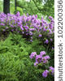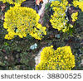

Arbre Arbuste Petite plante Plante qui pousse à hauteur du sol

1. **Taille** des plantes  
   S'agit-il d'un arbre, d'un arbuste, d'une petite plante, d'une plante qui pousse à même le sol... ?
2. **Lieu** où les plantes poussent  
   Cette plante pousse-t-elle dans l'eau, dans les bois à l'ombre des arbres, dans le sol sous un soleil ardent, sur des rochers, dans le désert, dans la jungle ?...

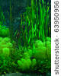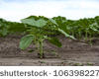 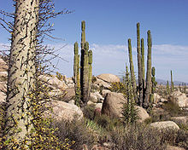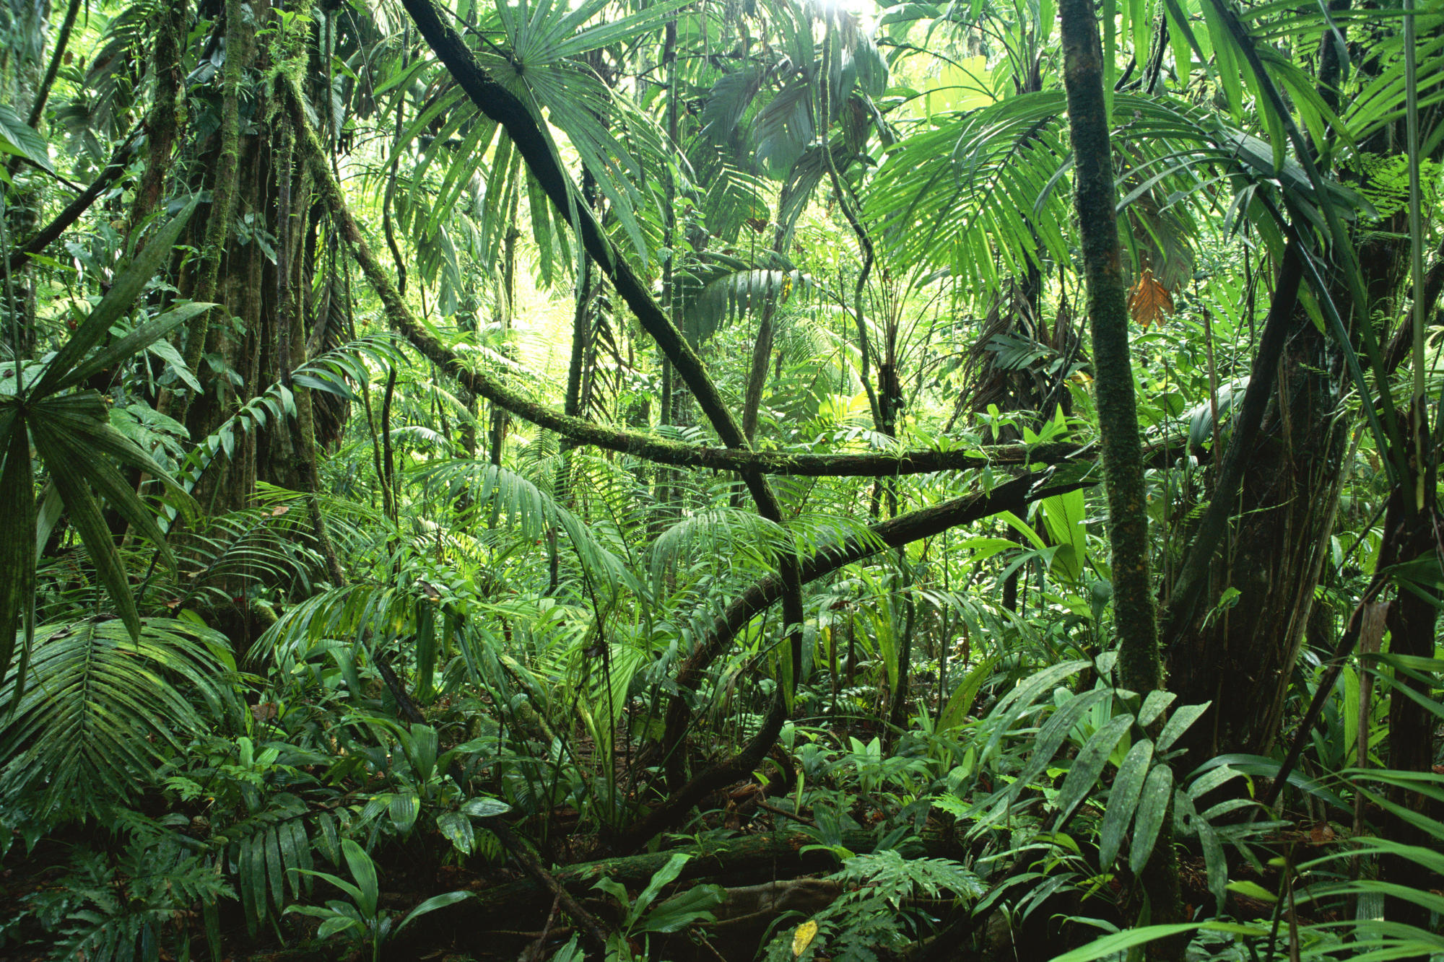

Eau bois soleil ardent rochers humides désert jungle

1. **Comestibilité**  
   Peux-tu manger cette plante sans danger, l'utiliser dans des salades ou des pâtes (épices, fruits, légumes) ou la plante est-elle vénéneuse ?...

 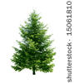

arbre feuillu conifère

1. Type de **feuille**   
   La plante perd-elle ses feuilles en hiver ? Cet arbre a-t-il des feuilles (feuillu) ou des aiguilles (conifère) ?...

« Espèces végétales »

Répartis les plantes en groupes. Regarde le titre du tableau pour connaître la différence entre les groupes. Tu pourras ainsi créer des groupes.   
Fais glisser les photos dans la bonne colonne.

Deviens biologiste !

1. Feuilles

|  |  |
| --- | --- |
| **Groupe 1** | **Groupe 2** |
|  |  |

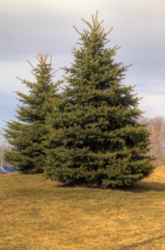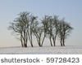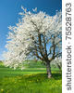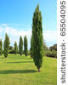

|  |  |
| --- | --- |
| **Groupe 1**  **Conifères** | **Groupe 2**  **Feuillus** |
| stock photo : Pine tree isolated on white backgroundhttp://fc07.deviantart.net/fs71/i/2010/090/4/9/Pine_Tree_HDR_by_nathan_101.jpg  http://www.coniferen-taxus.nl/img/coniferen-3.jpgstock photo : cypress trees | stock photo : Trees in Winterstock photo : Red apples on apple tree branchstock photo : Blossoming trees in spring on green field. |

Als juist: Bien joué ! Tu as correctement placé toutes les plantes ! Les arbres avec des aiguilles sont des « conifères », les arbres avec feuilles sont des « feuillus ».

Als fout eerste keer: Essaie encore ! Regarde bien les feuilles des plantes et réessaie de grouper les photos.

Als fout tweede keer: Les arbres ne sont pas encore bien classés. Les arbres avec des aiguilles sont des « conifères », les arbres avec feuilles sont des « feuillus ».

« Espèces végétales »

Deviens biologiste !

Répartis les plantes en groupes. Regarde le titre du tableau pour connaître la différence entre les groupes. Tu pourras ainsi créer des groupes.   
Fais glisser les photos dans la bonne colonne.

2. La taille

|  |  |  |
| --- | --- | --- |
| **Groupe 1** | **Groupe 2** | **Groupe 3** |
|  |  |  |

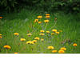  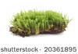  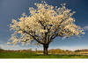

Solution

|  |  |  |
| --- | --- | --- |
| **Groupe 1**  **Grandes plantes** | **Groupe 2**  **Plantes moyennes** | **Groupe 3**  **Plantes rampantes** |
| stock photo : Red apples on apple tree branch  stock photo : Pine tree isolated on white backgroundstock photo : cypress treesC:\Users\u0057830\Desktop\subthema natuur_planten onder de loep\afbeeldingen\Toepassing 1a\stock-photo-single-blossoming-tree-in-spring-3175565.jpg | stock photo : Dandilions  stock photo : Bright red poppies shot low against a backdrop of reeds, sky and roadside.  stock photo : Shrubs fern. Background. | stock photo : Yellow lichen on bark can use as nature backgroundstock photo : Isle of mossstock photo : Moss Background  Als juist: Wouah, tu as correctement placé toutes les plantes ! Tu es en bonne voie de devenir un véritable biologiste !  Als fout eerste keer: Essaie encore ! Observe bien la taille des plantes.  Als fout tweede keer: Les plantes ne sont pas encore bien classées. Il faut regrouper toutes les plantes et tous les arbres. Regroupe aussi les plantes moyennes. Le dernier groupe est celui des plantes rampantes. Observe bien la bonne répartition ! |

Répartis les plantes en groupes. Regarde le titre du tableau pour connaître la différence entre les groupes. Tu pourras ainsi créer des groupes.   
Fais glisser les photos dans la bonne colonne.

Deviens biologiste !

3. Lieu où les plantes poussent

|  |  |  |
| --- | --- | --- |
| **Groupe 1** | **Groupe 2** | **Groupe 3** |
|  |  |  |

**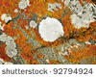**

Solution

|  |  |  |
| --- | --- | --- |
| **Groupe 1**  **Lieu : L'eau** | **Groupe 2 Lieu : Les rochers** | **Groupe 3**  **Lieu : La terre** |
| **stock photo : Background of the green aquarium seaweed underwater**  **stock photo : View of the beautiful river in autumn**  **C:\Users\u0057830\Documents\Validiv\E-validiv\Thema natuur\Subthema 4_natuur_planten onder de loep\afbeeldingen\Toepassing 2\stock-photo-waterlily-86260795.jpg** | **stock photo : Yellow lichen on bark can use as nature background**  **stock photo : Bright lichens on rockstock photo : Moss Background** | **C:\Users\u0057830\Desktop\subthema natuur_planten onder de loep\afbeeldingen\Toepassing 1a\stock-photo-single-blossoming-tree-in-spring-3175565.jpgstock photo : Bright red poppies shot low against a backdrop of reeds, sky and roadside.**  **stock photo : Dandilions**  Als juist: Bien joué, tu as correctement placé toutes les plantes ! Tu es en bonne voie de devenir un véritable biologiste !  Als fout eerste keer: Essaie encore ! Observe bien à quel endroit les plantes poussent.  Als fout tweede keer: Les plantes ne sont pas encore bien classées. Tu dois regrouper toutes les plantes aquatiques. Les plantes qui poussent sur des rochers doivent aussi être regroupées. Le dernier groupe est celui des plantes qui poussent au sol. Observe bien la bonne répartition ! |

Le voisin a la main verte : il aime jardiner et lit beaucoup de livres sur les plantes. Il a récemment classé les plantes dans son jardin. Observe attentivement la répartition et indique quelle plante n'appartient **pas** à la rangée.

Als juist: Super ! Bien joué ! Toutes les photos montrent des plantes aquatiques, sauf la photo 4. La photo 4 montre de la mousse qui pousse sur le sol.

Als fout eerste keer: Faux. Essaie encore ! Observe bien où les plantes poussent.

Als fout tweede keer: Dommage, ce n'est pas la bonne réponse. Toutes les photos montrent des plantes aquatiques, sauf la photo 4. La photo 4 montre de la mousse qui pousse sur le sol.

1. Groupe 1

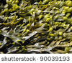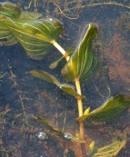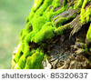 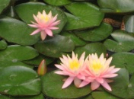

0 0 0 0 0

Als juist: Super ! Bien joué ! Les **fougères** (photo 4) n'appartiennent pas à la rangée. Toutes les autres plantes sont des grands conifères.

Als fout eerste keer: Faux. Essaie encore ! Observe bien les feuilles et les aiguilles.

Als fout tweede keer: Dommage, ce n'est pas la bonne réponse. Les **fougères** (photo 4) n'appartiennent pas à la rangée. Toutes les autres plantes sont des grands conifères.

2. Groupe 2

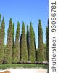 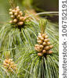 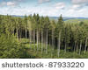 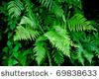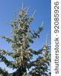

0 0 0 0 0

3. Groupe 3  
- - - 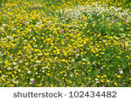-   
0 0 0 0 0

Als juist: Super ! Les **algues** (photo 1) n'appartiennent pas à la rangée parce qu'elles n'ont pas de fleurs. Les autres plantes en ont.

Als fout eerste keer: Faux. Compare les couleurs des plantes et essaie encore.

Als fout tweede keer: Dommage, ce n'est pas la bonne réponse. Les **algues** (photo 1) n'appartiennent pas à la rangée parce qu'elles n'ont pas de fleurs. Les autres plantes en ont.

4. Groupe 4

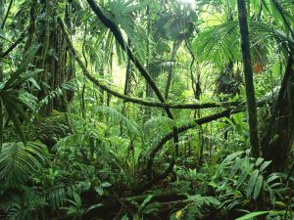 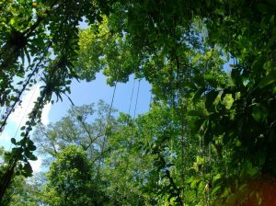 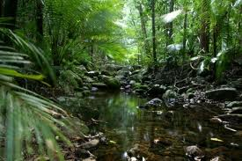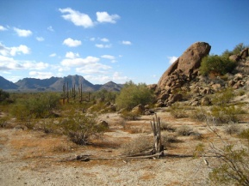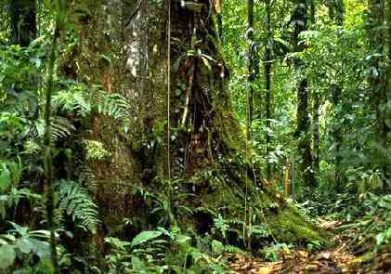  
 0 0 0 0 0

Als juist: Super ! Toutes les photos montrent des plantes de la jungle, sauf la photo 4. Cette photo montre des plantes du désert.

Als fout eerste keer: Faux. Observe bien où les plantes poussent. Indique la photo qui n'appartient pas à la rangée.

Als fout tweede keer: Faux. Toutes les photos montrent des plantes de la jungle, sauf la photo 4. Cette photo montre des plantes du désert.

« Les pousses »

Pourquoi les plantes poussent-elles et fleurissent-elles surtout au printemps et en été ? Au printemps, les tulipes et les narcisses éclosent. D'où vient cette floraison soudaine ? Tu découvriras la réponse à ces questions en lisant la suite !

As-tu déjà remarqué qu'il y a moins de plantes en hiver ? Les plantes encore visibles n'ont souvent plus de feuilles ni de fleurs : on dirait qu'elles sont mortes. Mais ne te fie pas aux apparences, parce qu'elles ressusciteront au printemps !   
L'hiver est simplement une période de repos, durant laquelle il fait trop sombre et trop froid. Le printemps marque la fin de ce repos, puisque les jours sont plus longs (plus lumineux) et plus chauds.

 

Hiver Printemps

**Chaleur** et **lumière**, voilà précisément ce dont les plantes ont besoin pour grandir ! Elles ont aussi besoin **de terre**, **d'air** et **d'eau**.

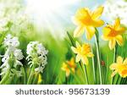

Au printemps, il n'y a pas seulement des plantes vieilles de plusieurs années qui poussent, de nouvelles apparaissent aussi. Les plantes qui semblent disparaître durant les mois d'hiver, comme les tulipes et les narcisses, peuvent renaître. Les nouvelles plantes grandissent à partir de parties de plus vieilles plantes : à partir **de graines, de tubercules, de bulbes** ou même **de branches** ! Ces parties contiennent toute la nourriture nécessaire à une nouvelle plante.

**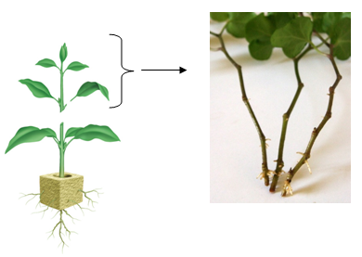Branches et tiges**

Pour obtenir une grande plante en pleine forme, tu peux couper une tige avec un nœud. Un **nœud** est une bosse sur la tige d'où peuvent pousser **des racines**. Ces racines grandissent si tu mets ces tiges dans un pot rempli **d'eau**. Dès qu'il y a suffisamment de racines, tu peux planter les tiges dans de la terre. Une nouvelle plante va naître ! Cette méthode pour créer des nouvelles plantes s'appelle « **bouturer** ».

Des racines poussent sur les nœuds.

**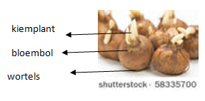Tubercules et bulbes**

plantule

Quand on parle du printemps, on pense souvent aux perce-neige, aux tulipes et aux narcisses. Toutes ces fleurs repoussent chaque année à partir des mêmes bulbes, qui sont simplement restés sous terre en hiver. Ces bulbes ressemblent à des oignons. Mais attention, les bulbes sont toxiques ! En revanche, d'autres racines, tubercules et bulbes sont comestibles. Pense aux pommes de terre, au gingembre et aux carottes.

racines

bulbe

**Graines**

Il existe différentes sortes de graines. Parfois, elles proviennent de fleurs fanées (tournesol), parfois on les trouve dans les fruits (pomme). Les graines peuvent être petites ou très grandes : pense par exemple aux noix de coco, il s'agit en fait d'énormes graines !

Les plantes poussent à partir de graines. Comment ça marche ? Tu vas bientôt le découvrir !

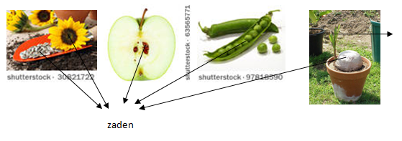

Une nouvelle plante pousse de la noix de coco.

**Stades de la croissance**

graines

|  |  |
| --- | --- |
|  | 1re étape :  Si les graines sont plantées dans de la terre humide et chaude, leur enveloppe se ramollit. |
|  | 2e étape :  l'enveloppe casse et les racines en grandissent. Ces racines grandissent en creusant dans la terre. Elles contiennent des petits fils qui puisent de la nourriture de la terre, pour qu'une tige puisse grandir. |
|  | 3e étape :  La tige grandit vers la surface, jusqu'à ce qu'elle sorte du sol. C'est alors que la tige fait pousser des feuilles. Ces **feuillets** créent de la nourriture pour la plante, grâce à la lumière, l'eau et l'air.  Te souviens-tu encore qu'au début de la leçon, nous avons parlé du mot difficile **photosynthèse**, qui veut dire qu'une plante créé elle-même sa nourriture grâce à la lumière, l'eau et l'air ? |
| stock photo : Red radish in bed | 4e étape :  La tige et les feuilles ne cessent de grandir. La petite plante deviendra grande ! Ces graines se sont transformées en radis ! |

« Les pousses »

**Fais pousser ton propre tournesol !**  
De quoi as-tu besoin pour faire grandir un tournesol ? Indique tout ce dont tu as besoin.

Als juist: Bien joué ! Tu peux te mettre au travail !

Als fout eerste keer: Faux. Essaie encore !

Als fout tweede keer: Faux. Voici la bonne réponse.

|  |  |  |
| --- | --- | --- |
| stock photo : Jute rope on white  Corde | stock photo : olive oil isolated on white background  Huile d'olive | C:\Users\u0057830\Desktop\Subthema 4_natuur_planten onder de loep\afbeeldingen\Toepassing 1\stock-photo-isle-of-moss-20361895.jpg  Mousse |
| stock photo : Bright winter sun, supplying powerful renewable energy  Soleil : lumière | stock photo : sky  Air | stock photo : watering canEau |
| stock photo : white tube with ointment squeezing out on white background  Pommade | stock photo : Bright winter sun, supplying powerful renewable energy  Soleil : chaleur | stock photo : Closeup of sunflower seed. isolated on white background  Graines |
| stock photo : Birch bark of the young  Écorce | stock photo : Soil background  Terre | stock photo : Gras and Soil  Herbe |

**Le cycle de vie d'un tournesol**

Tu viens de rassembler tout ce dont tu as besoin pour planter un tournesol. Il ne te reste plus qu'à observer les différents stades de croissance du tournesol. Peux-tu placer les différentes étapes dans le bon ordre sur la ligne du temps ?

|  |  |  |  |
| --- | --- | --- | --- |
| C:\Users\u0057830\Desktop\Subthema 4_natuur_planten onder de loep\afbeeldingen\Toepassing 3\stock-photo-close-up-of-seedling-of-a-sunflower-growing-out-of-soil-92823535.jpg | stock photo : sunflower dry ready for the collection of pipes | C:\Users\u0057830\Desktop\Subthema 4_natuur_planten onder de loep\afbeeldingen\Toepassing 3\stock-photo-sunflowers-growing-out-of-soil-in-field-106398227.jpg | C:\Users\u0057830\Desktop\Subthema 4_natuur_planten onder de loep\afbeeldingen\Toepassing 3\stock-photo-close-up-of-seedling-of-a-sunflower-growing-out-of-soil-92995771.jpg |
| C:\Users\u0057830\Desktop\Subthema 4_natuur_planten onder de loep\afbeeldingen\Toepassing 3\stock-photo-seedling-of-a-sunflower-71043580.jpg | C:\Users\u0057830\Desktop\Subthema 4_natuur_planten onder de loep\afbeeldingen\Toepassing 3\stock-photo-dying-sunflower-1928247.jpg | C:\Users\u0057830\Desktop\Subthema 4_natuur_planten onder de loep\afbeeldingen\Toepassing 3\stock-photo-close-up-of-seedling-of-a-sunflower-growing-in-soil-92823049.jpg | C:\Users\u0057830\Desktop\Subthema 4_natuur_planten onder de loep\afbeeldingen\Toepassing 3\stock-photo-sunflower-57565969.jpg |

Début Fin

Als juist: Bien joué ! Tu reverras le bon ordre à la page suivante.

Als fout eerste keer: Faux. Essaie encore !

Als fout tweede keer: Faux. La bonne réponse est à la page suivante.

1. Laquelle de ces plantes n'est **pas** feuillue ?

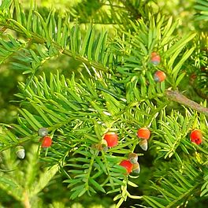 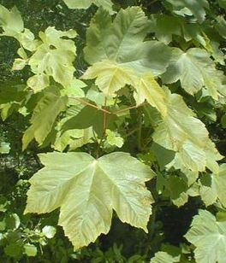 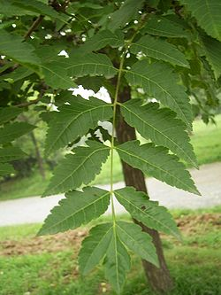 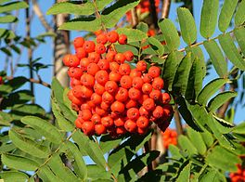 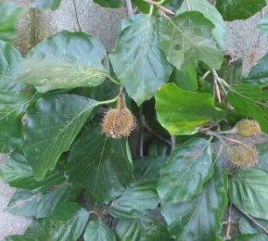

0 0 0 0 0

Als juist: Bien joué !

Als fout: Faux. La photo 1 montre un **conifère**, pas un arbre feuillu.

2. Nourriture et eau  
Laquelle de ces phrases n'est **pas** correcte ?

0 Une nouvelle plante peut grandir à partir d'une branche.   
0 Les bulbes de fleurs ressemblent à des oignons et sont donc comestibles.   
0 Les noix de coco sont de grandes graines à partir desquelles de nouvelles plantes peuvent pousser.  
0 Un bulbe de fleur contient toute la nourriture nécessaire pour devenir une nouvelle plante.

Als juist: Bien joué !

Als fout: Faux. Les bulbes de fleurs ressemblent à des oignons, mais sont vénéneux : les gens ne peuvent **pas** les manger !

3. Laquelle de ces phrases est **correcte** ?   
  
0 Toutes les plantes font de la photosynthèse.   
0 Toutes les plantes ont des fleurs.  
0 Tous les arbres sont des arbres feuillus.   
0 Toutes les plantes poussent sur des rochers.

Als juist: Bien joué !

Als fout: Faux. Toutes les plantes n'ont pas des feuilles et des fleurs, toutes les plantes ne poussent pas sur des rochers. Mais toutes les plantes font de la photosynthèse !